2017 - 2018 EĞİTİM – ÖĞRETİM YILI 8. SINIF FEN BİLİMLERİ DERS PLÂNI
I.BÖLÜM
Dersin Adı: | Fen Bilimleri | 12. Hafta (4 – 8 Aralık 2017)
Sınıf: | 8. Sınıf
Ünite No-Adı: | 3. Ünite: Maddenin Yapısı Ve Özellikleri
Konu: | Elementlerin Sınıflandırılması / Kimyasal Bağ
Önerilen Ders Saati: | 4 Saat
II.BÖLÜM
Öğrenci Kazanımları/Hedef ve Davranışlar: | 8.3.2.1. Elementleri metal, ametal ve soygaz olarak sınıflandırarak özelliklerini karşılaştırır.  8.3.3.1. Kimyasal bağ kavramını açıklayarak bağları iyonik ve kovalent karakterlerine göre sınıflandırır.
Ünite Kavramları ve Sembolleri: | Metal  Ametal  Soygaz  İyonik Bağ  Kovalent Bağ
Uygulanacak Yöntem ve Teknikler: | Anlatım, Soru Cevap, Rol Yapma, Grup Çalışması
Kullanılacak Araç – Gereçler: | Bilim insanlarının sınıflandırmalarında kullandıkları özellikleri kullanarak elementlerin özelliklerini belirleme etkinliği için;  - Defter, kalem, silgi, fotoğraf makinesi
Açıklamalar: | -
Yapılacak Etkinlikler: | Bilim insanlarının sınıflandırmalarında kullandıkları özellikleri kullanarak elementlerin özelliklerini belirleme (D.K. Sayfa: 66)
Özet: | ELEMENTLERİN SINIFLANDIRILMASI  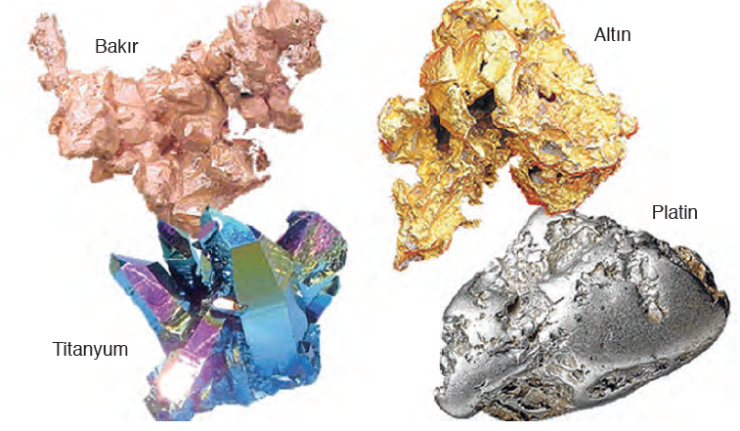  Metal, ametal ve soy gaz denilince ne anlıyorsunuz? Bir sandalyenin ahşap ya da metal olduğunu nasıl anlarsınız? Bakır, alüminyum, demir ya da gümüş bir çubuğu eğerek şeklini değiştirebilirsiniz. Ancak cam, tahta ya da buzdan oluşan çubuklara aynı işlemi yapamazsınız. Sizce bunun nedeni ne olabilir?  Bilim insanları elementleri sınıflandırırken fiziksel özelliklerini de dikkate almışlardır. Elementlerin bazı özellikleri onların bir arada gruplandırılmasına katkı sağlamıştır.  Elektriği ve ısıyı iyi ileten, parlak görünümlü olan, tel ve levha hâline gelerek işlenebilen elementler, periyodik sistemin sol tarafında yer alırlar. Bu elementler metal olarak adlandırılır.  Aşağıda bazı metal elementlerin fotoğrafları verilmiştir.  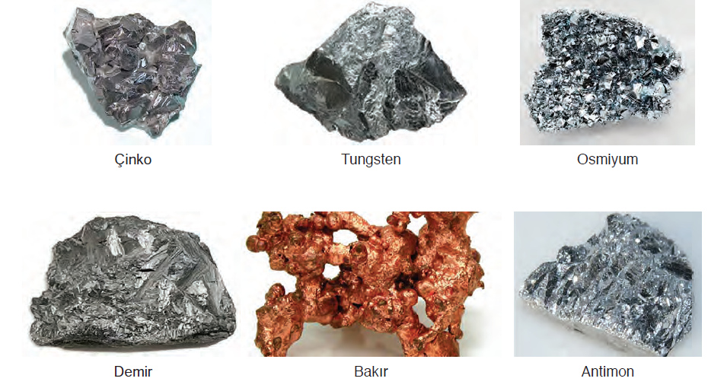  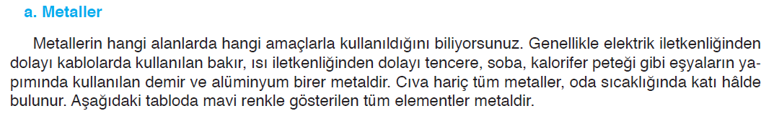  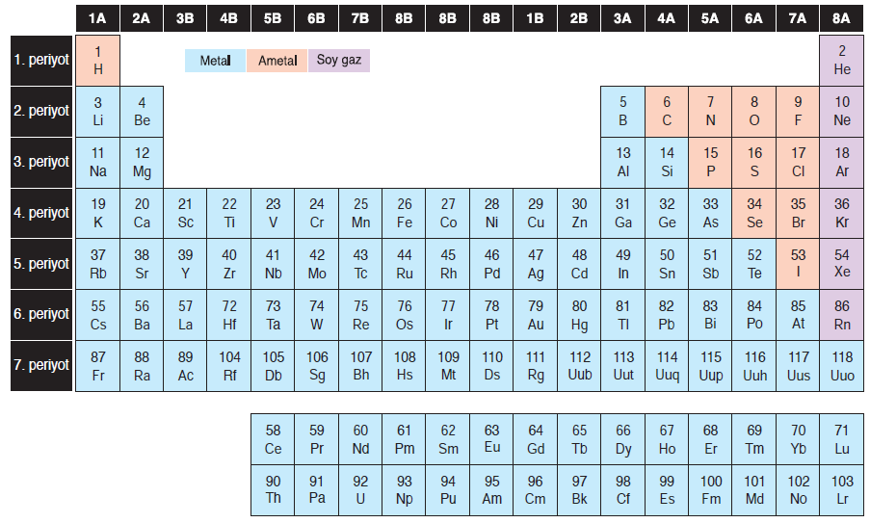  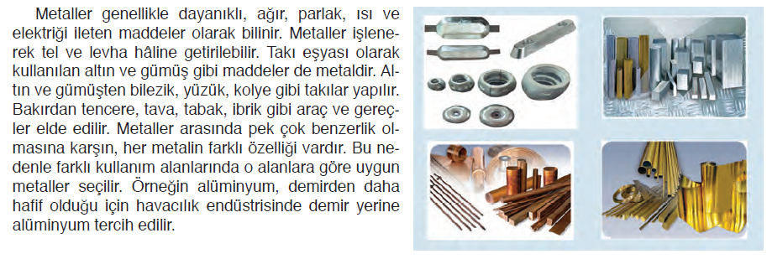  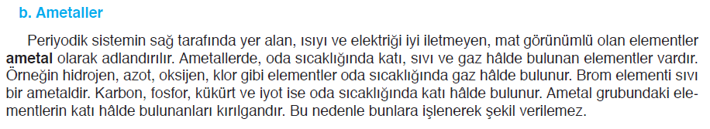  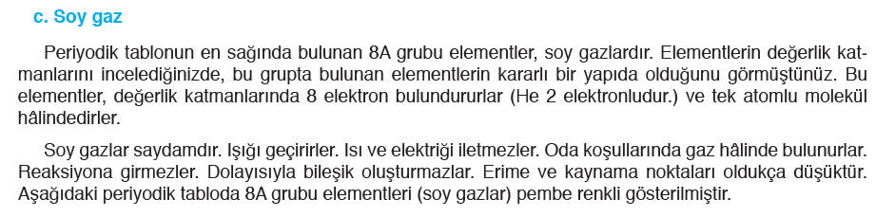  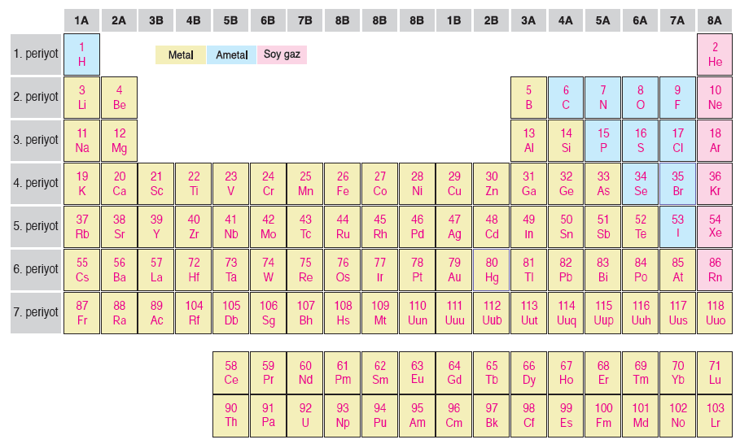  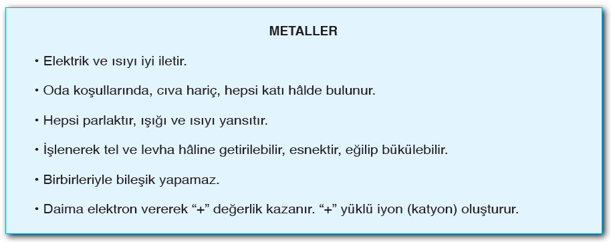  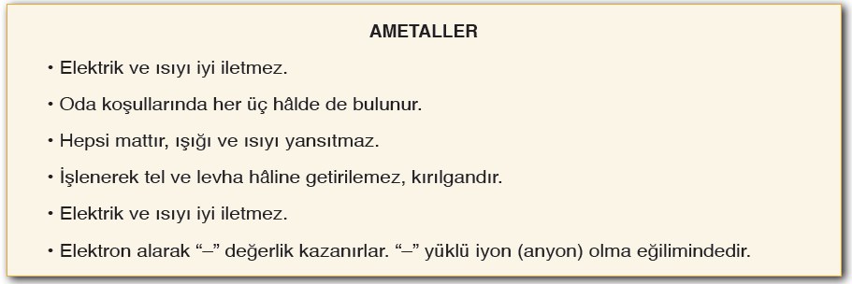  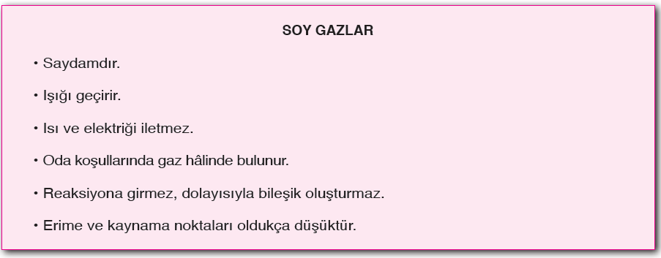  Yukarıda metal, ametal ve soy gazlara ait önemli özellikler verilmiştir.  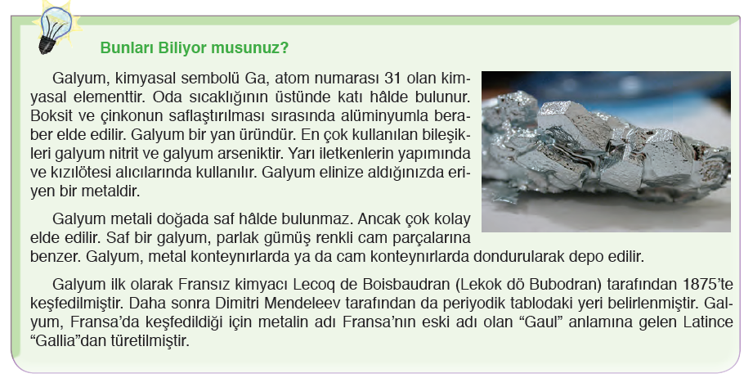  KİMYASAL BAĞ  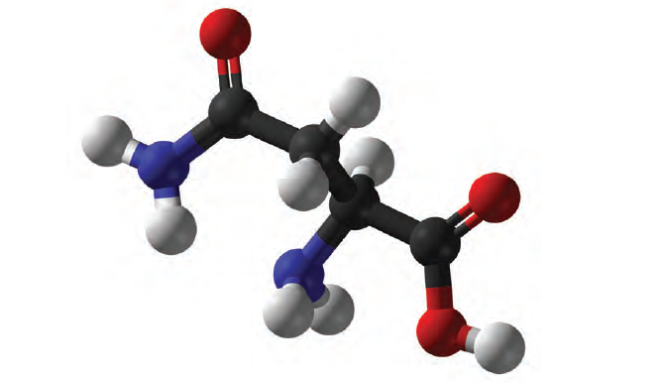  Yukarıdaki modelde yer alan küre ve çubuklar neleri temsil ediyor?  Bazı iyonların birbirini çekmesinin sebebi ne olabilir?  Maddelerin yapısındaki atomlar bir arada nasıl durabilmektedir?  Kimyasal bağ denilince ne anlıyorsunuz? Kimyasal bağ nasıl oluşur?  Elementlerin atomlarını oluşturan taneciklerin proton, nötron ve elektronlar olduğunu önceki yıllarda öğrenmiştiniz. Proton ve nötronlar atomun merkezinde, elektronlar ise çekirdeğin etrafındaki katmanlarda yer alır. Sizce elementlerin birbirinden farklı olmasını sağlayan yapı, bunlardan hangisi olabilir? Element atomlarının farklı olması ile atom numaraları arasında bir ilişki var mıdır?  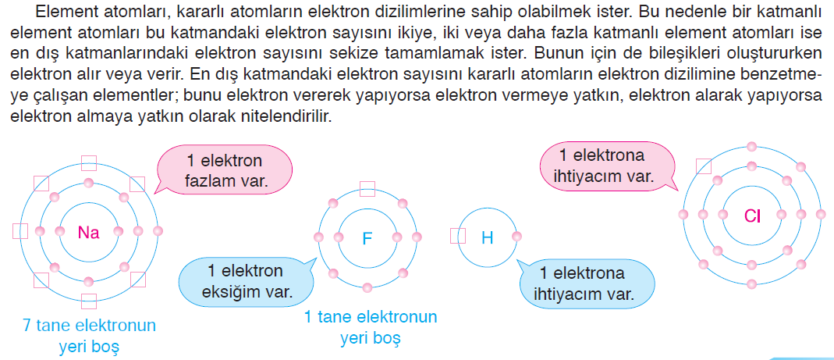  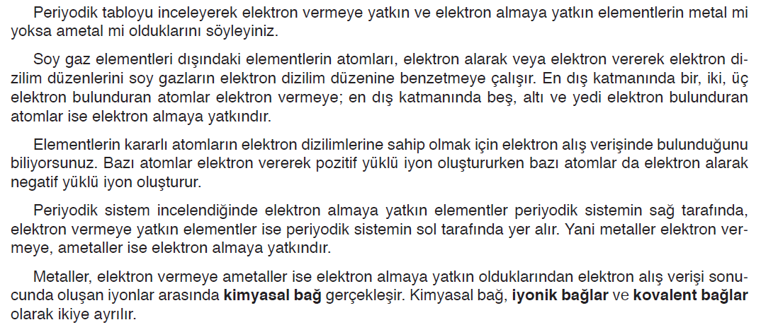  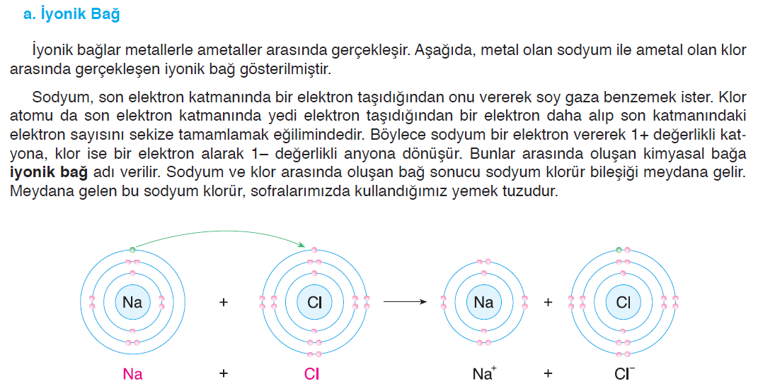  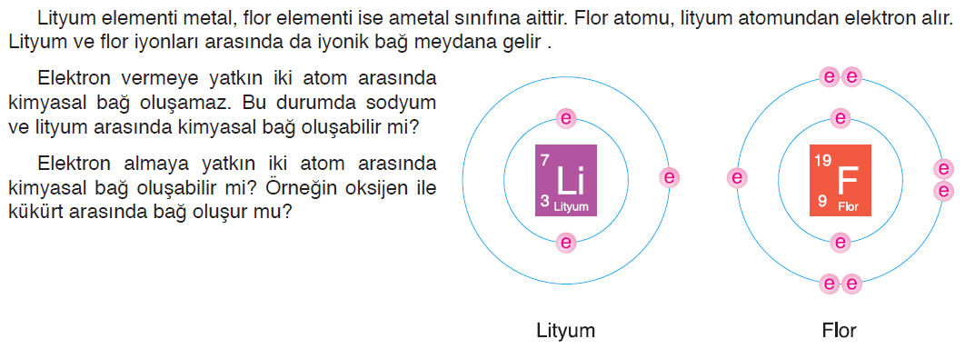  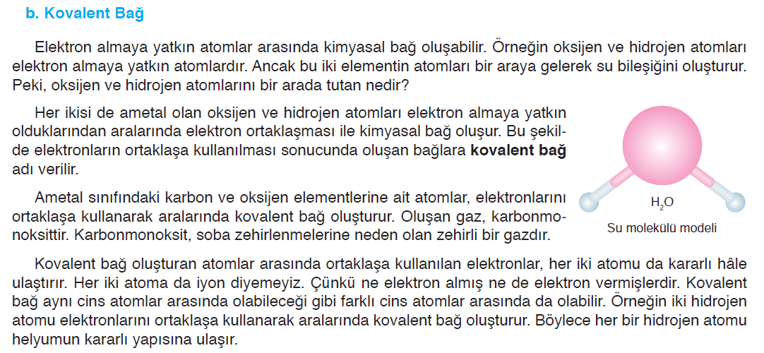  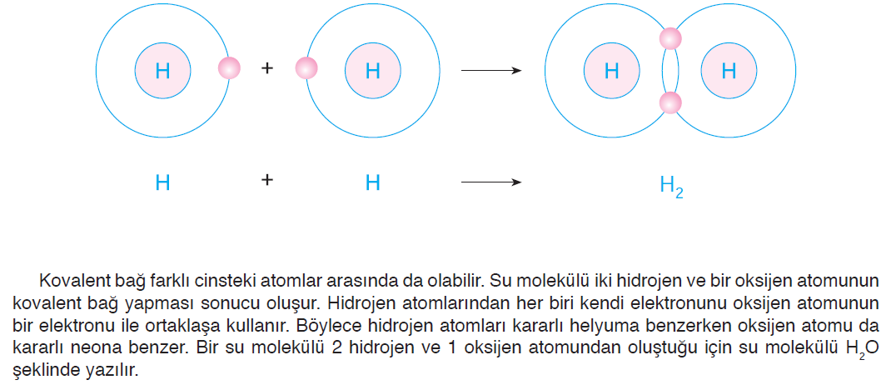  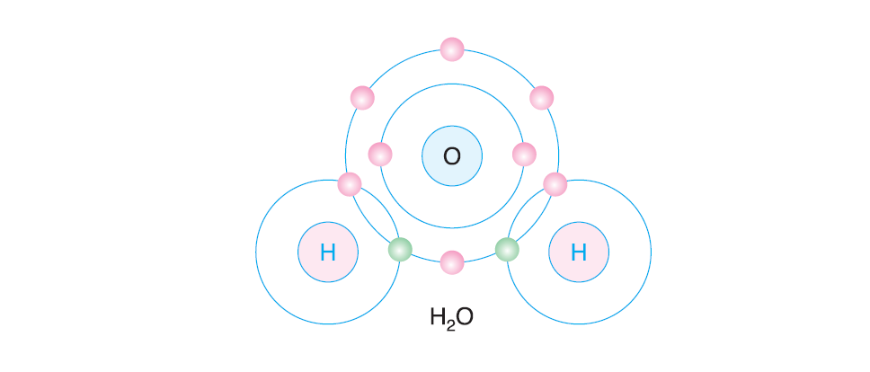
III.BÖLÜM
Ölçme ve Değerlendirme: | Hazırbulunuşluk testleri, gözlem, görüşme formları, yetenek testleri, İzleme / ünite testleri, uygulama etkinlikleri, otantik görevler, dereceli puanlama anahtarı, açık uçlu sorular, yapılandırılmış grid, tanılayıcı dallanmış ağaç, kelime ilişkilendirme, öz ve akran değerlendirme, grup değerlendirme, projeler, gözlem formları vb. tekniklerinde uygun olanları.
IV.BÖLÜM
Dersin Diğer Derslerle İlişkisi:
V.BÖLÜM
Planın Uygulanmasıyla İlgili Diğer Açıklamalar:
………………………………….. Uygundur
Fen Bilimleri Öğretmeni ………………………………………
Okul Müdürü
www.FenEhli.com

